Planungstechniken

- Einleitung
→ grobe Zeitplanung bereits in frühen Phasen eines Projekts.
→ Im weiteren verlauf verfeinern.

→ Projektplanung Besteht aus:
→ Identifikation von: Aktivitäten (die während des Projektes durchgeführt werden), Ergebnisse (die zur Erfüllung des Projekts benötigt werden), Meilensteine und
→ Bestimmung der Abhängigkeiten und Abarbeitungsreihenfolge einzelner
Arbeitspakete.

→ Gantt-Diagramm.
→ Planungstechnik für das Gesamtprojekt (Dauer und Abhängigkeiten einzelner
Teilaufgaben und deren Arbeitspakete).

→ Kanban-Board.
→ Planungstechniken für einzelne Arbeitspakete.

--- Planung im Großen: Meilensteine, Teilaufgaben, Arbeitspakete
- Projektplanung zu Projektbeginn (initiale Grobplanung)
→ Grobplanung.
→ Meilensteine festlegen.
→ Dann Teilaufgaben und Arbeitspakete.
→ Reihenfolge der abzuarbeitenden Arbeitspakete festlegen.
→ Abhängigkeiten zwischen Arbeitspaketen aufzeigen und einplanen.

→ Nach initialer Grobplanung folgt iterative Detaillierung des Projektplans.

- Meilensteine
→ Mindestens ein Name.

→ Hat keine Dauer und benötigt keine Ressourcen.

→ Gibt Zeitpunkt an, an dem eine Aufgabe abgeschlossen sein muss.

→ Durch Meilensteine, Projekt in zeitliche Abschnitte unterteilen.

→ Durch Meilensteine Koordination verschiedener Teilprojekte und Arbeitspakete oder
Abhängigkeiten zwischen verschiedenen Projekten.

→ Können in einem Meilensteinplan, mit Erscheinungszeitpunkt, dargestellt werden.

→ Symbol für Meilenstein:◆.

→ Meilensteinplan:

Tabelle 2: Beispiel für einfachen Meilensteinplan
◆ ID | Meilenstein | Datum
MS01 | Grobkonzept erstellt und geprüft | 2015–03–01
MS02 | Architektur beschrieben | 2015–04–01
MS03 | Implementierung abgeschlossen | 2015–06–01
MS04 | Systemtest abgeschlossen | 2015–08–01
MS05 | System in Betrieb | 2015–09–01

- Teilaufgaben und Arbeitspakete
→ Teilaufgaben
→ bestehen aus mehreren Arbeitspaketen.
→ Arbeitspakete hängen, innerhalb der Teilaufgabe, thematisch zusammen.
→ Beispiel für die Teilaufgabe Implementierung: GUI-, Logik-, und DB- Implementierung.
→ Beispiel für Teilaufgaben: Implementierung, Grobkonzeption und Systemtest.
→ Arbeitspakete
→ Fassen Aufgaben zusammen die nicht weiter aufgeteilt werden können und ein
messbares Ergebnis liefern.
→ Beispiel: Grobkonzept erstellen, Logik implementieren.
→ Bestehen aus Tätigkeiten.

→ Kernkonzept des Projektmanagements:
→ Unterteilung eines großen Projekts in mehrere kleinere Aufgaben (Arbeitspakete).
→ Durch Aufteilung in Arbeitspakete können mehrere Personen in einem
Projekt zusammenarbeiten.

→ Projektstrukturplan Abbildung 3:

→ Stellt dar, was in dem Projekt geschieht.

→ Stellt keine strukturelle und zeitliche Abhängigkeiten dar.
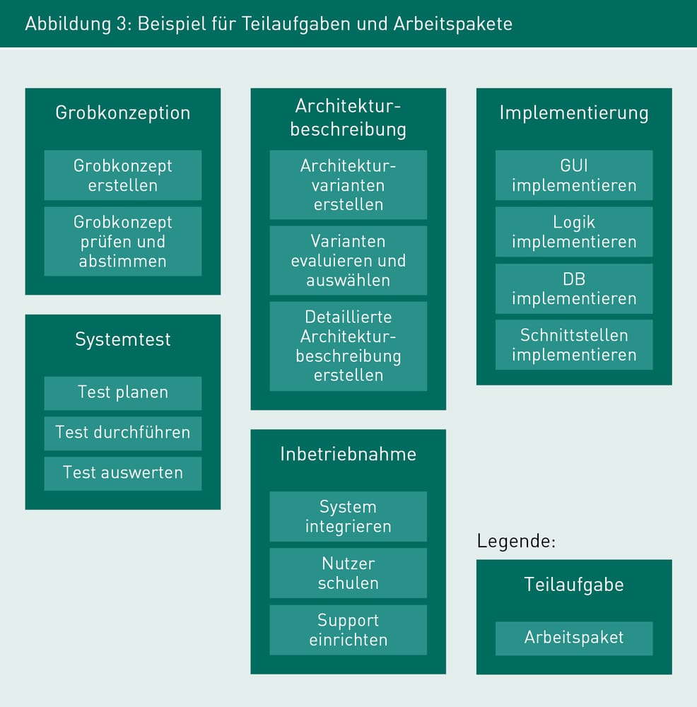

→ Zusätzliche Eigenschaften zu Teilaufgaben und Arbeitspaketen:
→ Ergebnisse (Deliverables): Ergebnisse die nach Bearbeitung von Arbeitspaketen erreicht
werden.
→ Verantwortlichkeiten: Wer ist für Ergebnisse und Bearbeitung verantwortlich?
→ Abhängigkeiten: Beziehung zwischen Arbeitspaketen und Teilaufgaben. Abhängigkeiten
zu Meilensteine.
→ Dauer der Bearbeitung: In Kalendertage und/oder Personentage.
→ Start- und Enddatum: Beginn und Beendigung der Bearbeitung.

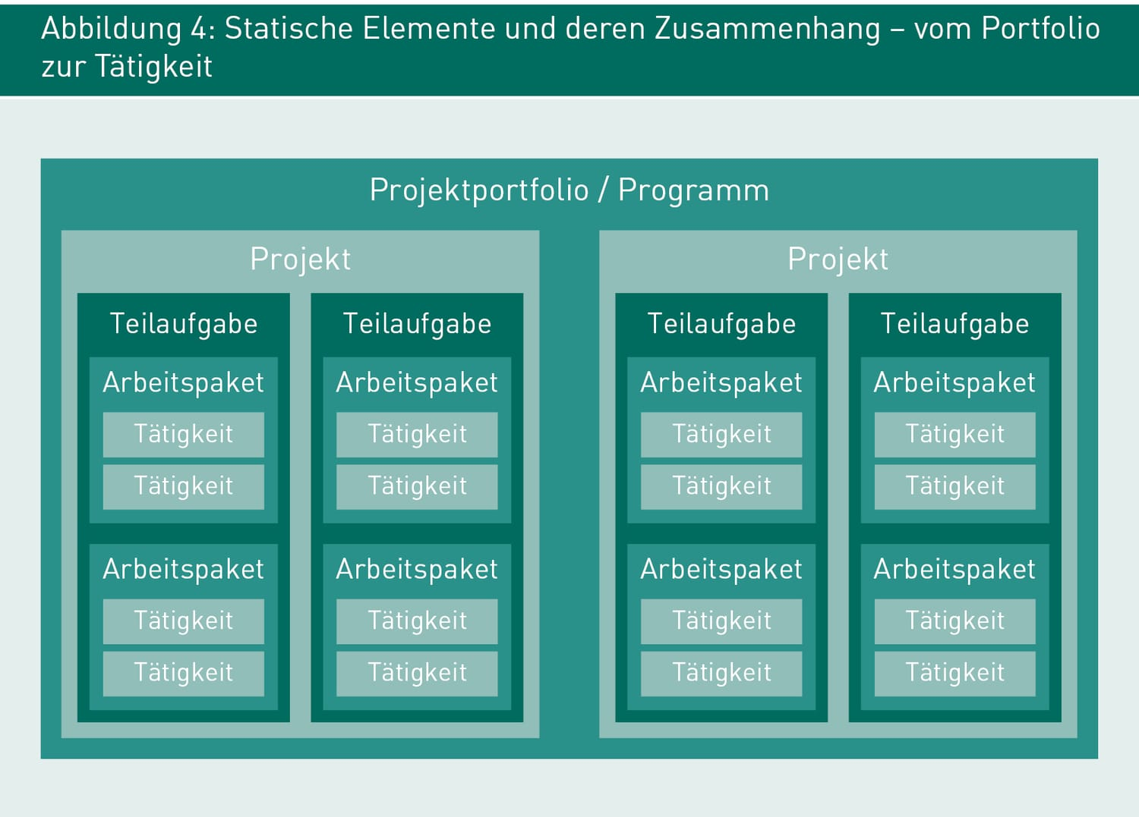

--- Planung im Großen: Gantt-Diagramme
→ Darstellung von Dauer und Abhängigkeiten von Teilaufgaben und deren Arbeitspaketen.

Tabelle 3: Typische Elemente im Gantt-Diagramm
Element | Darstellung Diagramm | Darstellung Tabelle
Meilenstein |  | Dauer 0
Teilaufgabe |  | Enthält Arbeitspakete, Dauer leitet sich aus den Arbeitspaketen ab
Arbeitspaket | 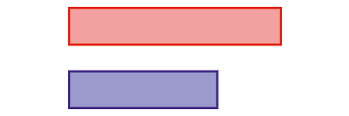 | Enthalten keine Elemente, Dauer > 0 (Hinweis: Kritische Aktivitäten werden häufig rot eingefärbt.)
Vorgänger-/Nachfolgerbeziehungen |  | Auflistung in Spalte Vorgänger (engl.: Predecessor)
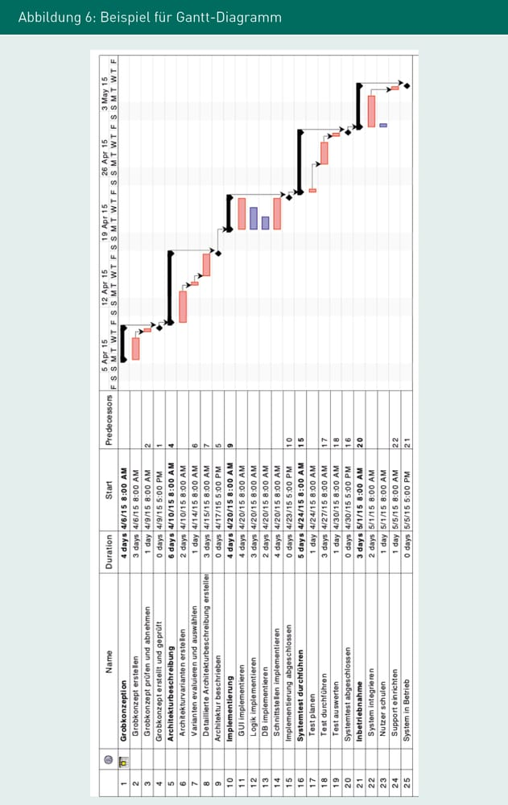

→ Einsatz Gantt-Diagrammen:
→ Kommunikation im Projektteam.
→ Darstellung der Planung gegenüber dem Auftraggeber.
→ Ressourcenplanung.
→ Risikoanalyse.

→ Gantt-Diagramme mit Meilenstein eignet sich zur Gesamtplanung eines Projekts auf
Überblicksebene aber nicht zur Detailplanung einzelner kleiner Arbeitspakete.

→ Projektmanagementwerkzeuge erstellen automatisch, bei Eingegebenen Datenbestand,
Diagramme.

--- Risikomanagement mit automatisch erstellten Gantt-Diagrammen
→ 4 Typische Beziehungstypen zwischen Arbeitspaketen.
→ Aus diesen werden automatisch mögliche Start- und Endtermine berechnet.

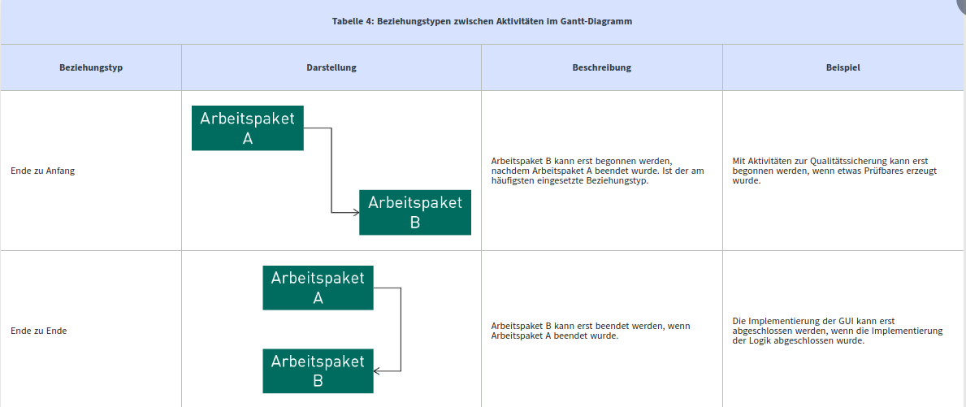

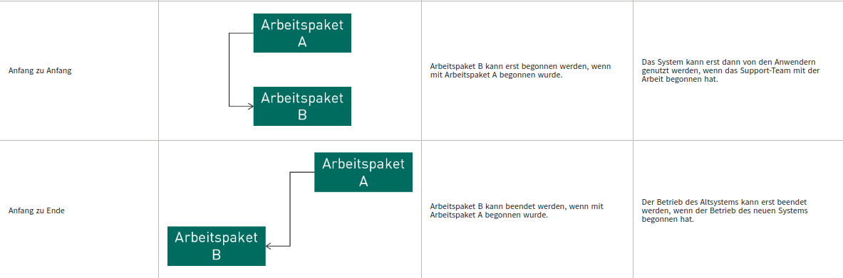

→ Errechnung von Informationen zum aktuellen Projektplan
→ Kritische Aktivitäten.
→ Geplante Aktivitäten (Aktivitäten = Arbeitspaket) zu denen es keine Pufferzeiten
gibt.
→ Kritischer Pfad.
→ Abfolge von Kritischen Aktivitäten.
→ Pufferzeit.
→ Eventuelle Verzögerungszeit einer Aktivität.
→ Verzögerungszeit hat keine Auswirkung auf Zeitplan des Gesamtprojekts.

→ Durch Gannt-Diagramm sind kritische Aktivitäten der Projektleitung immer bekannt.

→ Veranschaulichung von Abhängigkeiten zwischen Teilaufgaben und Teilprojekten.

--- Planung und Organisation von Arbeitspaketen: Kanban Board
→ Detaillierte Planung der Abarbeitung von einzelnen Arbeitspaketen.

→ Planung der Organisation innerhalb von Arbeitspaketen.

→ Auf Signalkarten stehen:
→ Art und Menge von Zwischenerzeugnisse die produziert werden sollen, die in der
Produktion als nächstes benötigt werden.
→ Stationen sehen so, was als nächstes benötigt wird und kümmern sich um die
Bereitstellung.
→ Kanban Board ist eine Wand oder Tafel, an denen die Signalkarten geheftet werden.

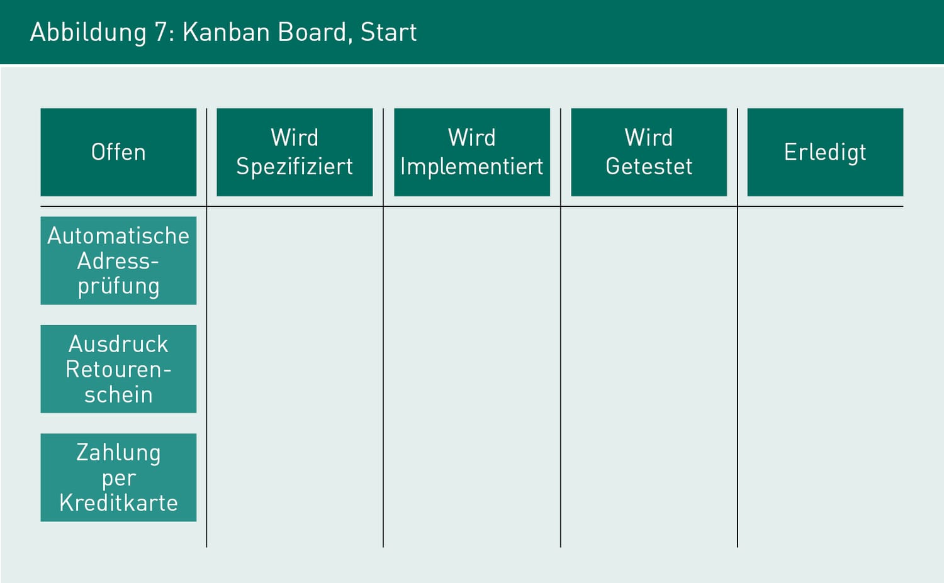

→ Kanban Board kann so erweitert werden, dass es zu Spalten, die anzeigen was gerade getan wird,
auch Spalten existieren die Zeigen was erledigt wurde.

→ Zusätzlich können Kapazitätsgrenzen angegeben werden bspw. Nur ein Test auf einmal.

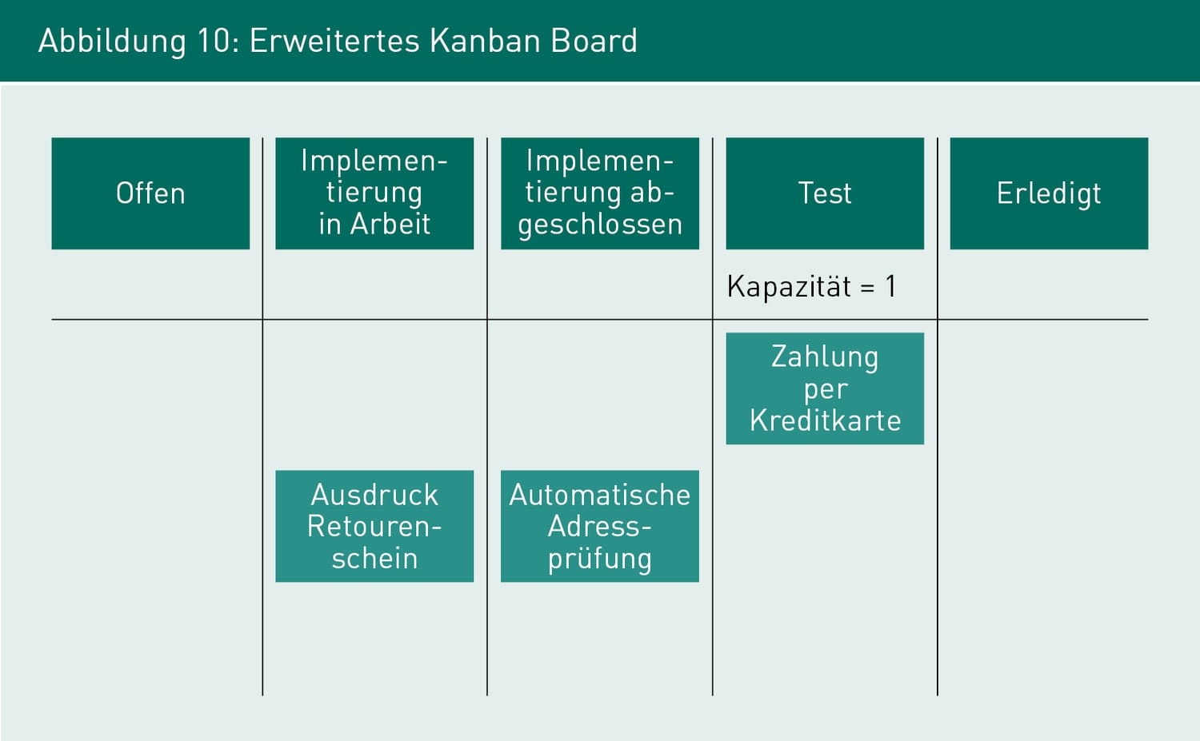

--- Prinzipien der Arbeitsplanung und Teamsteuerung die mit dem Kanban Board ermöglicht und unterstützt werden
- Transparenz
→ Überblick über aktuelle Projektsituation.

→ Es ist für alle Transparent, welche Aufgaben offen, in Bearbeitung oder abgeschlossen sind.

- Limitierung der Arbeit auf bestehende Kapazität
→ Durch Angabe von Kapazitäten.

→ Fokussierung der Aufgaben.

- Aufgaben nicht zuteilen sondern eigenverantwortlich wählen.

- Fokus auf Durchsatz des Systems statt auf Individueller Auslastung
→ Jedes Teammitglied hat das Verhalten des gesamten Systems im Blick.
→ Dadurch steht nicht die Auslastung einzelner Mitarbeiter im Mittelpunkt, sondern
die Frage: Wie kann als Team der Durchsatz optimiert werden.

